**Sistemas Eletrónicos**

Bruno Lemos 98221, João Amaral 98373

**Guião 2**

**Exercício 2.1 – Verificação da lei de Ohm**:

A lei de Ohm relaciona a tensão de um circuito com a sua resistência e a corrente que a atravessa a mesma (V = RI).

**a)** Para um valor de resistência inicial de 560Ω e uma tensão de 8V, o valor obtido experimentalmente para a corrente foi de 14.286mA. Fazendo os cálculos, 8/560 = 0.014A. Fazendo variar a tensão do circuito para três valores diferentes: 5V, 12V e 20V.

Para 5V, o valor da corrente obtido experimentalmente é 8.92mA. Relacionando V/I, obtemos o valor da resistência presente no circuito: 5/0.00892 = 560Ω. Com 12V, a corrente tem o valor de 21.43mA, onde V/I = 12/0.0214 = 560Ω. Por fim, sendo a tensão 20V, a corrente obtida é de 35.71mA, de onde se obtém V/I = 20/0.0357 = 560Ω.

Como podemos verificar, a lei de Ohm está verificada, pois para todos os casos, V/I = R, comprovando-se que estas três grandezas estão diretamente relacionadas.

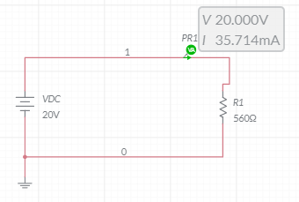

**b)** Na segunda alínea, o objetivo era fazer variar a resistência e medir os diferentes valores da corrente para a mesma tensão no circuito (8V).

Inicialmente, para uma resistência de 10Ω, o valor medido da corrente é 0.8A. Relacionando V/R = 8/10 = 0.8A, como foi medido experimentalmente. Esta relação verifica-se para os outros valores de resistência do circuito. Para R = 50Ω, o valor de I obtido é 0.16A, e V/R = 8/50 = 0.16A. Por fim, para R = 240Ω, I = 0.033A. Fazendo 8/240=0.033A

Nesta alínea também está verificada a lei de Ohm pois fazendo umas alterações à expressão V = RI, obtemos que V/R = I, e, portanto, é sempre possível obter a corrente sabendo apenas a tensão e resistência do circuito.

**Exercício 2.2 – Verificação da lei de Kirchhoff das tensões**:

**a)** Ao desenharmos o circuito registámos os valores de V1, V2, V3 a partir das extremidades das resistências. A relação entre a VDC e as restantes voltagens é dada pela fórmula abaixo:

* VDC = V1 + V2 + V3

Podemos concluir que VDC será igual a soma de todas as voltagens em cada resistência se o sistema for montado em série.

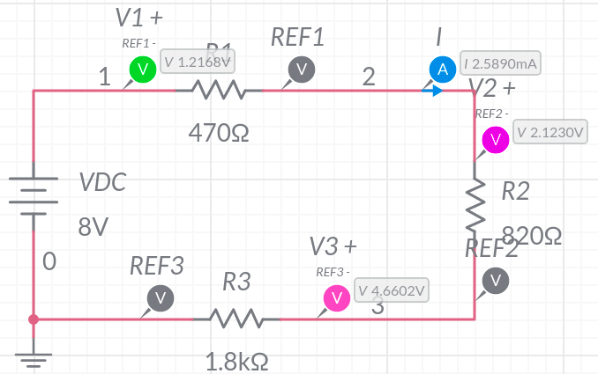

**b)** No circuito apresentado, o valor da tensão da fonte é 8V, e o valor das resistências ao longo de todo o circuito é respetivamente 470Ω, 820Ω e 1800Ω. Fazendo a soma destes três valores e dividindo o valor da tensão por este resultado (Lei de Ohm), obtemos a corrente presente em todo o circuito.

* 8V / (470Ω +820Ω +1800Ω) = 0.002589A = 2.589mA

**c)** O valor da tensão da fonte (VDC) é 8V e o valor da corrente elétrica no circuito é 2.589mA. Podemos verificar que existe uma relação entre a divisão desses valores pelo valor resultante da soma das três resistências:

* VDC/I = R1 + R2 + R3
* 8V / 0.002589A = 470Ω + 820Ω + 1800Ω

Podemos concluir assim que o valor de VDC/I é igual à soma das três resistências.

**d)** Segundo a fórmula do divisor de tensão, qualquer uma das tensões V1, V2 ou V3 está relacionada com a VDC pela seguinte maneira:



* VDC * R1(R1+R2+R3) = V1, então 8*(470/3090) = 1.217V
* VDC * R2(R1+R2+R3) = V2, então 8*(820/3090) = 2.123V
* VDC * R3(R1+R2+R3) = V3, então 8*(1800/3090) = 4.660V

**Exercício 2.3 – Verificação da lei de Kirchhoff das tensões**:

**a)** Sendo a tensão no circuito a mesma, 8V, e sabendo os valores das resistências em cada malha, é possível calcular o valor da corrente que atravessa cada uma dessas resistências. Assim, usando a lei de Ohm, VDC/Rn = In:

* VDC / R1 = 8 / 330 = 24.24mA
* VDC / R2 = 8 / 680 = 11.765mA
* VDC / R3 = 8 / 1000 = 8.000mA

Sabendo então as diferentes correntes, podemos relacionar I com I1, I2 e I3 simplesmente da seguinte maneira: I = I1 + I2 + i3 = 24.24 + 11.77 + 8.00 = 44.01mA

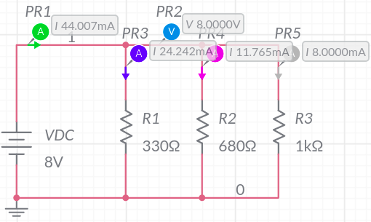

**b)** No circuito apresentado, o valor da tensão da fonte é 8V, e o valor das resistências ao longo de todo o circuito é respetivamente 330Ω, 680Ω e 1000Ω. Fazendo a multiplicação de cada um destes três valores pela tensão da fonte e de seguida se as somarmos, obtemos a corrente elétrica presente em todo o circuito.

* I1 = 8V/330 Ω = 24.242mA
* I2 = 8V/680 Ω = 11.765mA
* I3 = 8V/1k Ω = 8.000mA

**c)**  Para relacionar o valor de VDC/I com as três resistências do circuito, recorre-se à fórmula da resistência equivalente para resistências em paralelo. Sabemos que VDC/I = Req. No entanto:

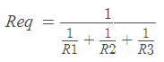

Então, juntando as duas equações, podemos obter a relação entre VDC/I com cada uma das resistências presentes no circuito.

**d)** Segundo a fórmula do divisor de corrente, qualquer uma das correntes I1, I2 ou I3 está relacionada com a I pela seguinte maneira. Para cada uma das correntes:



* I*(Req/R1) = 44.01 * (Req/330) = 24.24mA = I1
* I*(Req/R1) = 44.01 * (Req/680) = 11.77mA = I2
* I*(Req/R1) = 44.01 * (Req/1000) = 8.00mA = I3